15 февраля 2025 года в Центральном доме культуры с. Каширское состоялся Слет Местного отделения ВВПОД «Юнармия» Каширского района Воронежской области. Слет собрал 16 руководителей юнармейских отрядов с каждого образовательного учреждения и приглашенных гостей. На Слете был избран Штаб местного отделения ВВПОД «ЮНАРМИЯ», начальник Штаба, ревизор, делегат от Каширского района на региональный Слет ВВПОД «ЮНАРМИЯ» Воронежской области. Председателем Слета и ревизором был определен руководитель отдела образования Сапкина Т.В.

На должности начальника Штаба Местного отделения ВВПОД «Юнармия» Каширского района Воронежской области сроком на пять лет продолжит свою работу Кондратьева С.Г. Также на собрании были подведены итоги работы данного направления за 2024 год и рассмотрены мероприятия, запланированные на текущий год.

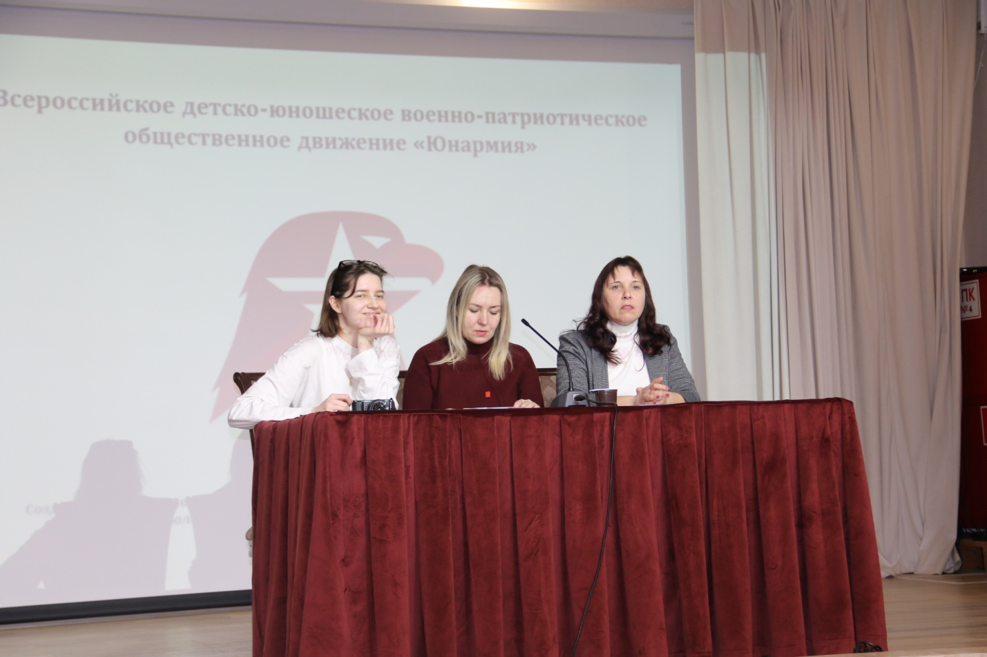

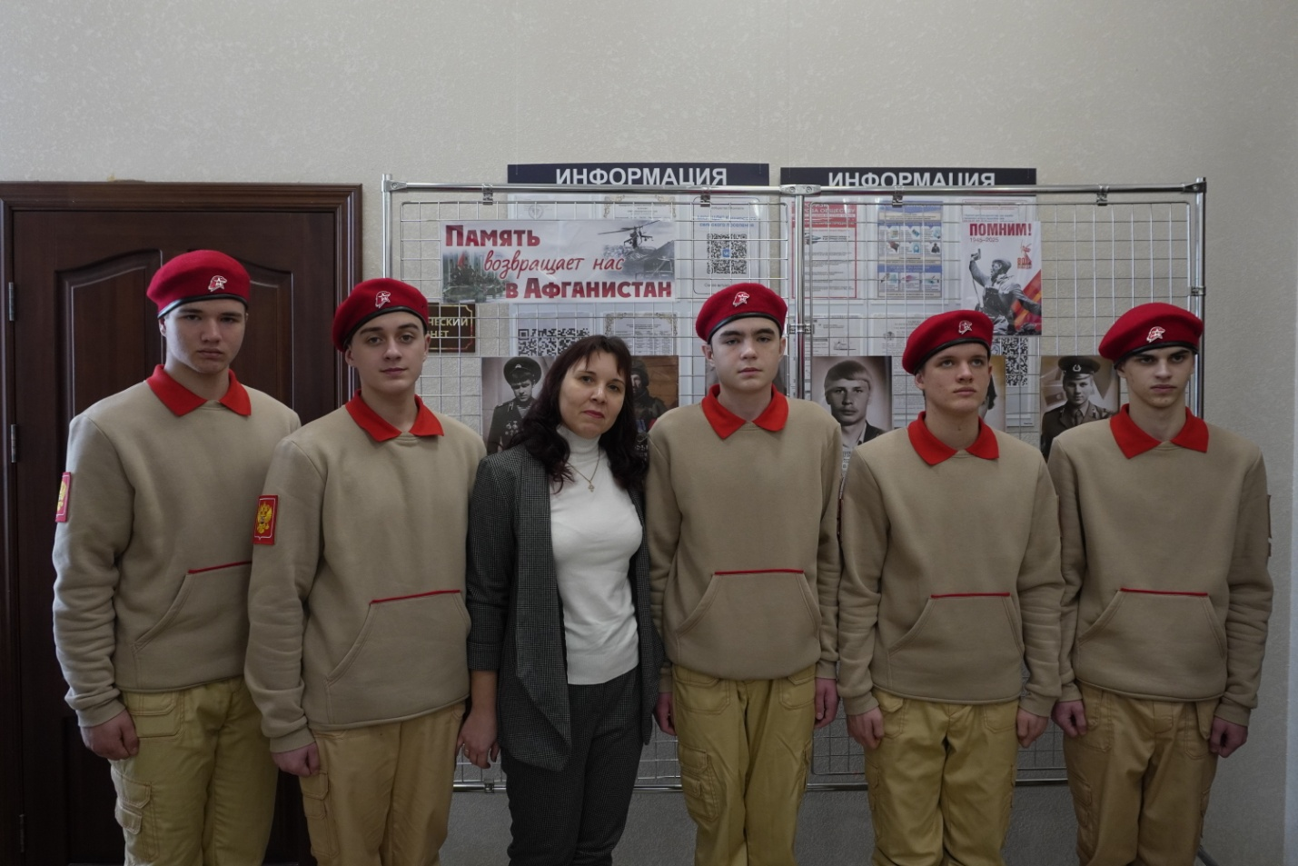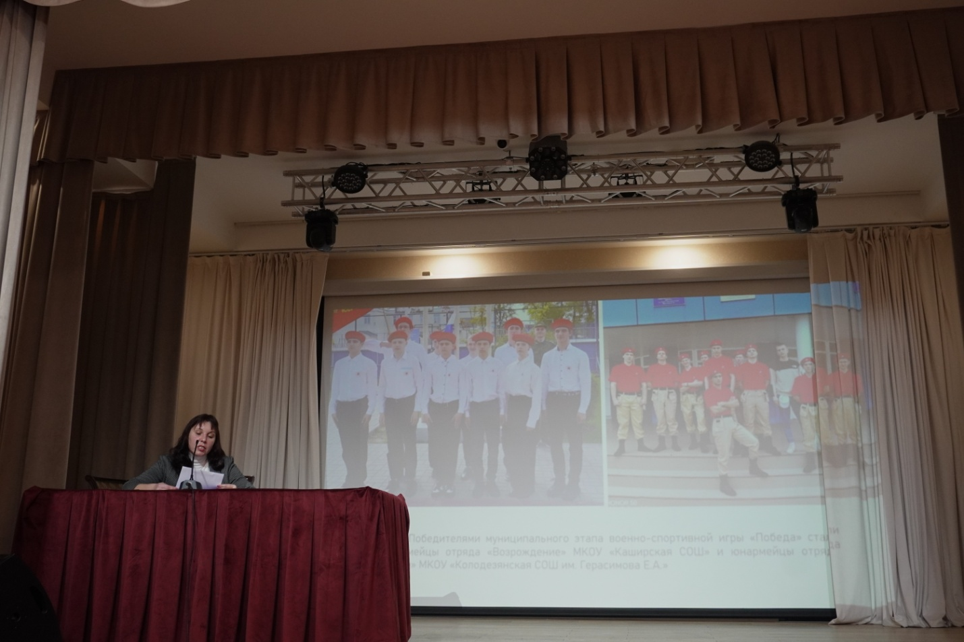

Руководитель отдела образования Т. В. Сапкина